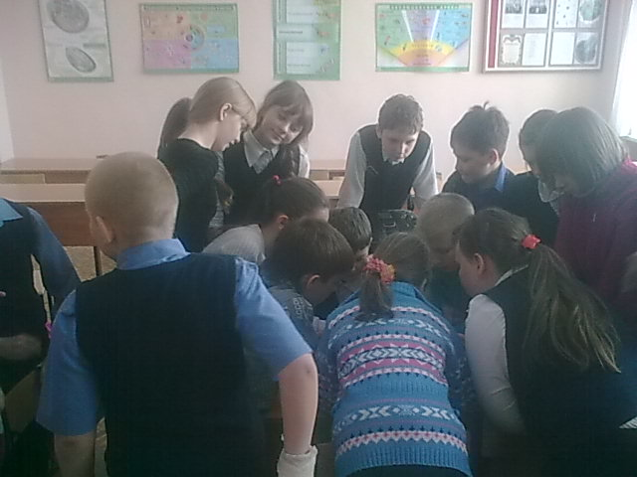
27.01 в 5 классах прошла игра-викторина
«Всё обо всём»
1 место-заняла команда 5 «б» класса
2 место – заняла команда 5 «а» класса

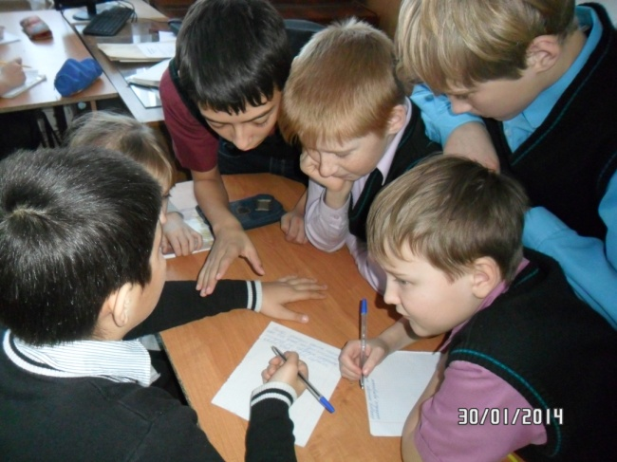

28.01Среди 6 классов проведена экологическая викторина
«Мир растений», где
1 место-заняла команда 6 «б» класса
2 место – заняла команда 6 «а» класса

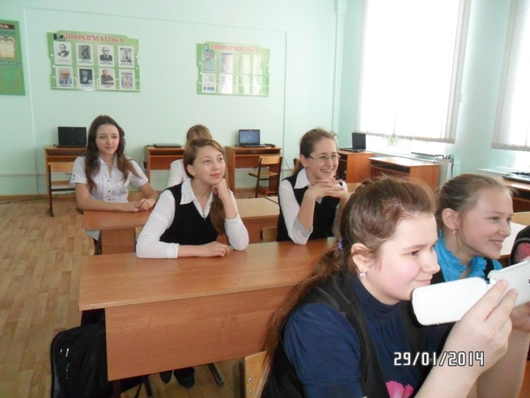

29.01 в 7 классах прошел просмотр фильма
«Звериная олимпиада»
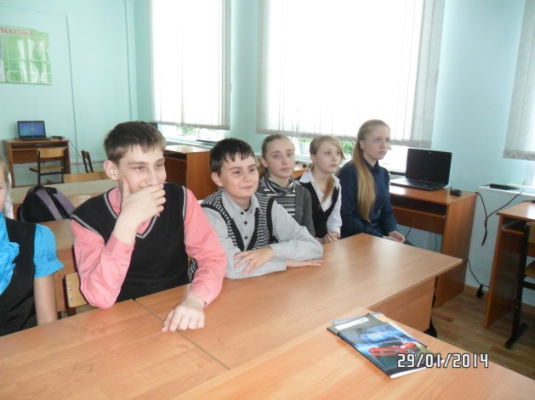

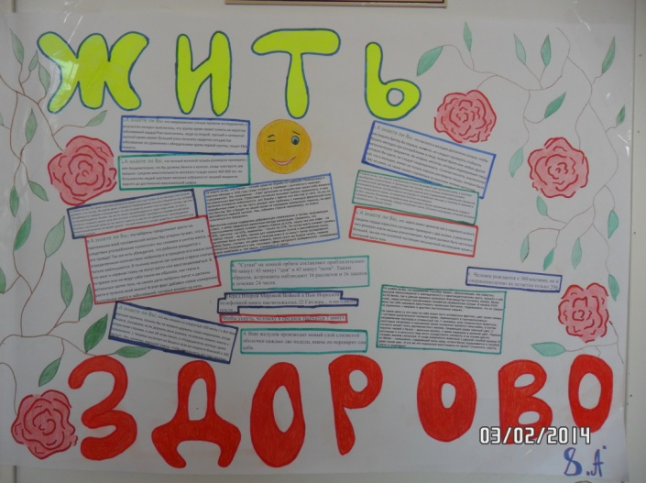
30.01 среди 8 классов была проведена конференция «Здорово жить», где учащиеся рассказали об интересных фактах про организм человека проиллюстрировали свои «открытия»

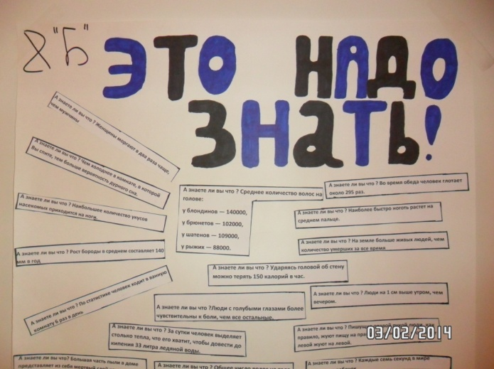

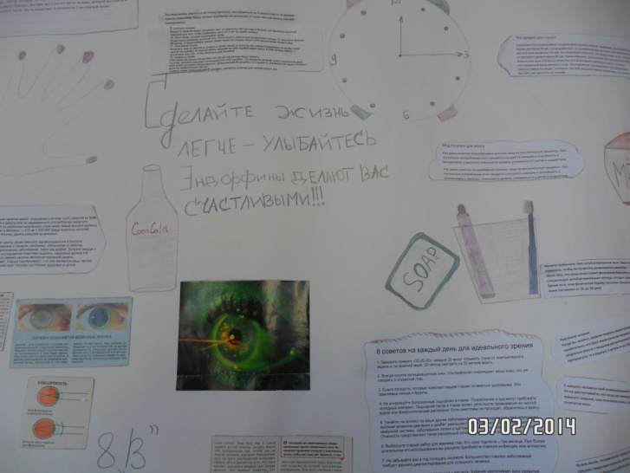

В пятницу 31.01 прошел заключительный этап недели химии и биологии – «Интеллектуальный марафон естественных наук» среди 9, 10, 11 классов, где команды соревновались между собой, отвечая на вопросы.

Все участники викторин и конкурсов награждены грамотами.

